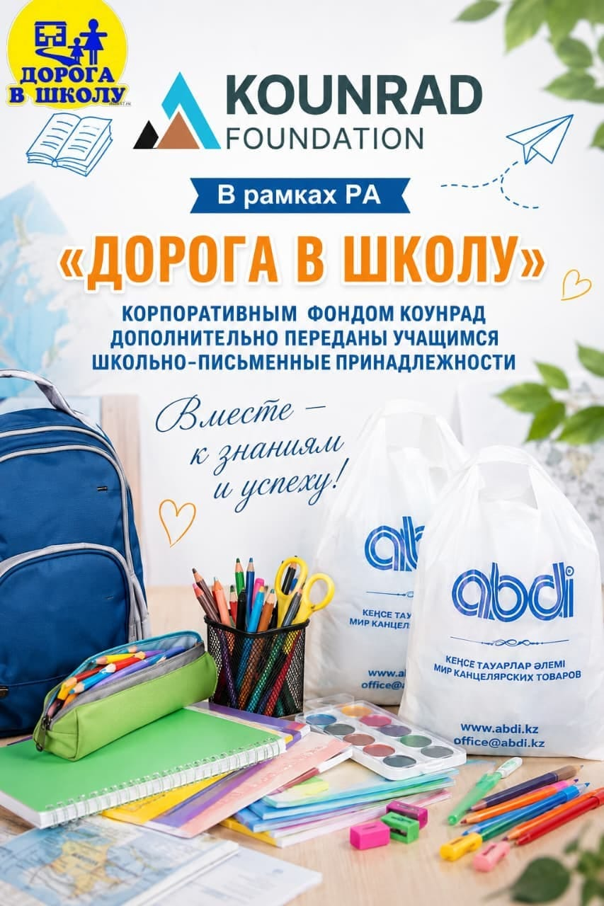
🎒 «ДОРОГА В ШКОЛУ» — вместе к знаниям и успеху!
В рамках республиканской акции «Дорога в школу» корпоративным фондом «Коунрад» учащимся дополнительно были переданы необходимые школьно-письменные принадлежности. ✏️📚🎨
Благодаря поддержке фонда ребята получили канцтовары, которые помогут им уверенно начать новый учебный год и с интересом получать знания.
💙 Спасибо Корпоративному фонду «Коунрад» за поддержку, заботу и вклад в будущее наших детей!
#ДорогаВШколу #Коунрад #ПомощьДетям #Благотворительность #ВместеКЗнаниям #ДобрыеДела

